

Université Aboubekr BELKAID
كلية العلوم – تيجاني هدام
Faculté des Sciences – Tidjani HAddam
قسم الإعلام الآلي
Département d’informatique

Classe LMD S5 Informatique Date 18/01/2022 Année Universitaire : 2021 / 2022
Mr Benaissa Mohamed

Examen N°1 : Module système d’exploitation

Questions de cours : (5pts)

Q1 : Si vous vouliez fermer un thread dans un processus multithread, le meilleur choix serait d'appeler exit(0). (vrai ou faux ).Justifier votre réponse. Comment un thread est attendu par son processus pere(1p)

Faux , exit() mettre fin de l’execution d’un processus principale, un thread est arreté par pthread_exit(). Un processus pere attendre ces threads en executant la fonction pthread_joint().

Q2 : Expliquez la différence entre le comportement de la fonction V(s) et pthread_cond_signal() lorsqu'aucun thread n’est bloqué dans la file d’attente de sémaphore ou dans le variable condition correspondant.(1p)

V(s) incrémente la valeur de sémaphore, si la valeur de sémaphore<= 0 débloque un processus. Si la file d’attente de sémaphore est vide en attendre jusqu’à le blocage d’un processus dans la file d’attente de sémaphore.
Par contre pthread_cond_signal() : si la file d’attente est vide , le signale est perdu(elle n’a aucun n’effet dans le système).

Q3 : Quelle est la différence entre un système multicœur par rapport à un système multiprocesseur ? Quels sont les principaux avantages d'un système multicœur ?(1p)

Il implémente plusieurs cœurs de calcul (processeurs) sur une seule puce. (1 point) Ils sont plus efficaces que plusieurs puces, chacune avec un seul cœur, car la communication sur puce est plus rapide que la communication entre les puces. (2 points) De plus, une puce à plusieurs cœurs utilise beaucoup moins d'énergie que plusieurs puces à un seul cœur (1 point)

Q4 : comment le moniteur resoudre le probleme d’exclusion mutuelle dans le systeme d’exploitation?(1p)

Le moniteur est considéré comme une section critique, chaque procedure de moniteur est protégé par pthread_mutex_lock() et pthread_mutex_unlock().

Q5 : Soit l’exécution parallèle des 4 processus suivant : T1, T2, T3 et T4

Utilisez les sémaphores pour synchroniser les 3 processus de telle manière que les tâches se déroulent toujours dans l'ordre : T3T3T3 T1 T2 T4T4T4 -- T3T3T3 T1 T2 T4T4T4(1p)

e(1)=e(s2)=e(s3)=0
e(s4)=9

P(s3) p(s3) p(s3) T1 v(s1)

P(s1) T2 v(s2) v(s2) v(s2)

P(s4) p(s4) p(s4) T3 v(s3)

P(s2) T4 v(s4) v(s4) v(s4)

Exercice N°1(3 pts)

Dans un système informatique, on dispose de trois fichiers F1, F2 et F3 et de trois processus dont les programmes A, B et C ont les structures suivantes :

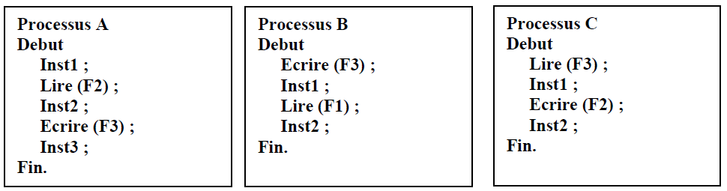

Chaque fichier ne peut être ni lu et modifié en même temps, ni modifié par plusieurs processus en même temps.
1/ Définir les sections critiques pour chaque processus. (1p)
Section critique :
Fichier F2 et F3
Pour le fichier F2 il y a une lecteure et une ecriture par processus A et processus C
Pour le fichier F3 il deux ecritures par processus A et processus B et il y a une lecture par processus C
Le fichier F1 n’est pas une section critique , il est utilisé en lecture par processus B

2/ Réécrire les 3 processus tout en protégeant les accès à ces fichiers par les semaphores.(1p)

e(s1)=1, e(s2)=1

Processus C

P(s2)
Lire (F3)
V(s2)

P(s1)
Ecrire (F2)
V(s1)

Processus B

P(s2)
Écrire (F3)
V(s2)

Lire (F1)

Processus A

P(s1)
Lire (F2)
V(s1)

P(s2)
Ecrire (F3)
V(s2)

Maintenant les trois processus exécutent 3 instructions différentes :

Processus C
{
Action A3
}
Processus B
{
Action A2
}
Processus A
{
Action A1
}

3/Proposez un schéma de synchronisation de ces trois processus en utilisant des sémaphores dans le cas suivant :
- Les actions Ai ne doivent jamais être simultanées et doivent se dérouler toujours dans l'ordre A1(A2 ou A3)A1(A2 ouA3)...(1p)

N. B. Déclarez clairement vos sémaphores et bien précisez leurs valeurs initiales.

Solution 1
e(s1)=1, e(s23)=0
Processus C
{
P(s23)
Action A3

V(s1)
}
Processus B
{
P(s23)
Action A2

V(s1)

}
Processus A
{
P(s1)
Action A1

V(s23)

}

Solution 2
E(s1)=0, e(s2)=1, e(s3)=1
Processus B
{
P(s1)
Action A2

V(s2)

}
Processus C
{
P(s1)
Action A3

V(s3)
}
Processus A
{
P(s2)
P(s3)
Action A1

V(s1)
V(s1)

}

Exercice 2(3 pts)
Vous avez le code suivant :

pid_t pid1, pid2;
int i=0 ;
pid1 = fork();
pid2 = fork();
if(pid1>0 && pid2==0){ while (i <=1)
{
if(fork()) {
exit(0) ; fork();
}
i=i+1
}
}

- Dessinez l'arbre de processus et indiquer le nombre de processus crées dans ce code.
- Si on supprime exit(0) souligné, quelle est la nouvelle arborescence des processus?

Cas 1 (1.5p)

Père
F1
F11
F2
F21
F211
Pid1>0
Pid2>0
Pid1=0
Pid2>0
Pid1=0
Pid2=0
Pid1>0
Pid2=0

Cas 2 : supression exit() (1.5)

Père
F1
F11
F2
F21
F23
F22
F24
F221
F222
F241
F242

Exercice N°3(5 pts)

Soit un système utilisant la détection d’interblocage. À l’instant t1 l’état du système est le suivant :

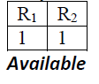
Disponible
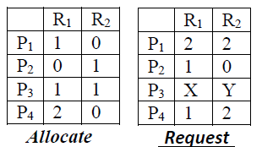

1. Calculer les ressources totales du système. (1p)

2. Quelle est la valeur maximale de la requête [X Y] de P3 pour laquelle l’état du système est sain ? (2 p)
3. Après avoir fixé la valeur maximale de Req3, représenter le graphe d’allocation de ressources (graphe d’état) du système. (1p)
4. À l’instant t2 suivant, le processus P2 obtient la ressource qu’il demande, puis se termine et libère toutes les ressources qu’il détient. À quel processus l’allocateur devrait allouer ces ressources pour maintenir le système dans un état sain ? (1p)
5. si le processus p2 quitte le système et le processus p3 formule une requête (1 2), Peut-on satisfaire immédiatement cette requête ? (Justifier votre réponse). (1p)

Solution N°3

1- R-totale = available+ Σallocate(Pi,∗) =(1,1)+(1,0)+(0,1)+(1,1)+(2,0) =(5,3);

2- Maximum de request(P3,*)=[x, y] ? On applique l'algorithme état sain étape par étape, lorsque on trouve pas un Pi vérfiant request(Pi,*) <=Available alors on prend les valeurs maximales de x et y pour satisfaire l'équation :

request(P3,*) <=Available.
- Etape 1 : choix de P2 : request(P2,*)=(1,0)<Avaible=(1,1);

Available =(1,1)+alocate(P2,*)=(1,1)+(0,1) =(1,2);
- Etape 1 : choix de P4 : request(P4,*)=(1,2)<Avaible=(1,2);

Available =(1,2)+alocate(P4,*)=(1,2)+(2,0) =(3,2);
- Etape 1 : choix de P1 : request(P1,*)=(2,2)<Avaible=(3,2);
- Available =(3,2)+alocate(P1,*)=(3,2)+(1,0) =(4,2);
- Etape 2 : choix de P3 : request(P3,*)=(X,Y)<Avaible=(4,2);

[x,y]=[4,2]

3- Graphe de l'allocation des ressources :

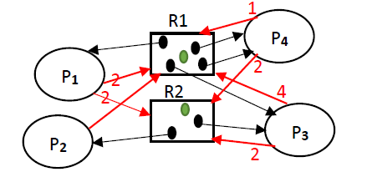

4- À l’instant t2 suivant :
- le processus P2 obtient la ressource qu’il demande -> available = available-request(P2,*)= (1,1)-(1,0)=(0,1) && allocate(P2,*)= allocate(P2,*)+ request(P2,*)=(0,1)+(1,0)=(1,1);
- Puis P2 se termine et libère toutes les ressources qu’il détient : available = available-allocate(P2,*)=(0,1)+(1,1)=(1,2);
Pour détermine le prochain processus auquel l’allocateur devrait allouer ces ressources pour maintenir le système dans un état sain on 02 solutions :
- Solution 01 : On modifier le graphe d'allocation, l’allocateur devrait allouer ces ressources pour maintenir le système dans un état sain au processus dont le système peut satisfaire leur demande (01 unité de R1 et 02 unités de R2 seront disponibles après la fin de P2). Le système peut satisfaire ainsi la demande (request (P4,*)=(1,2)) de processus P4.

-Solution 02 : on applique l'algorithme Testsain sur le nouvel état de système (sans P2) ainsi le processus à choisir sera le premier processus marqué :

Etape 01 : seulement le processus P4 sera marqué parce que request (P4,*)<=available=(2,2);

5- p3 formule la requete(1,2) et p2 quitte le systeme, alors :
Disponible= disponible + allocation p2 = (1, 1) + (0, 1) =(1,2)

Requete p3(1,2) <= disponible(1,2) oui
Disponible= disponible – requete p3 = (1,2) –(1,2) =(0,0)
Requete p1(2,2)<= diponible (0,0) non
Requete p4 (1,2) <= disponible (0, 0) non
Donc il y a un interblocage entre p1 et p4 si en satisfaite la requete de p3

Exercice N°4(4pts)

Un pont supporte une charge maximale de 15 tonnes. Ce pont est traversé par des camions dont le poids est de 15 tonnes ainsi que par des voitures dont le poids est de 5 tonnes. On vous demande de gérer l'accès au pont de sorte que :

- La charge maximale du pont soit respectée.

- La priorité doit être donnée aux voitures: lorsqu'une voiture et un camion demandent l'accès au pont, la voiture doit être choisie en priorité, sous réserve, bien sûr, que la capacité maximale du pont soit respectée.

1) Dire à quel type de problèmes classiques appartient ce problème ?
2) Proposez un schéma de synchronisation des processus camion et voiture en utilisant les semaphores ou les moniteurs.

Solution exercice 4

Solution avec les semaphores

1) prob des lecteurs/rédacteurs avec priorité des lecteurs. Rédacteur= 1 seul camion ; lecteurs : 3 voitures(1p)

2) semaphore voit=3 ;
semaphore cam=1 ;
semaphore mutexvoit=1 ;
semaphore mutexprio=1 ;// pour la priorité des voitures par rapport aux camions
int nbvoit=0 ; // nécessaire pour pouvoir réveiller un camion si le nombre de vitures devient 0

processus voiture() (1.5p)
{
p(voit) ;// s'il y a déjà 3 voitures, se bloquer
p(mutexvoit) ;// protège la varible nbvoitures
nbvoit++ ;
if(nbvoit==1) // la première voiture arrive : elle peut trouver un camion ou non
{
v(mutexvoit) ;
p(cam) ;// bloquer les camions (s'il n'y a pas encore de camions) ou se bloquer
} else v(mutexvoit) ;

Traverser_pont() ;
p(mutexvoit) ;
nbvoit-- ;
if (nbvoit==0) v(cam) ;
v(mutexvoit) ;
v(voit) ;
}

processus camion() (1.5p)
{
p(mutexprio) ; // priorité des voitures : les camions traversent deux barrières (2 semaphores)
// de telle façon à avoir un seul camiom bloqué au niveau de p(cam).
p(cam) ;
Traverser_pont() ;
v(cam) ;
v(mutexprio) ;
}

Solution avec les moniteurs

Moniteur voiture_camion()

Nbvoiture=0
Nbcamion=0
Voiture : condition
Camion : condition

Processus voiture (1.5p)

Procedure Entrer_voiture()
{

Si ((nbvoiture)>= 3 ou (nbcamion!=0)) alors wait(voiture)
Nbvoiture ++
}

Procedure Sortie_voiture()
{

Nbvoiture - -
Tantque ((not empty(voiture) ) et (nbvoiture<3)) alors signal(voiture)
Si (empty(voiture) et nbvoiture=0) alors signal(camion)

}

Processus camion (1.5p)
Procedure Entrer_camion()
{
Si (nbvoiture!=0) ou nbcamion!=0) alors wait(camion)
Nbcamion =1

}
Procedure Sortie_camion()
{
Camion=0

Tantque ((not empty(voiture) ) et (nbvoiture<3)) alors signal(voiture)
Si (empty(voiture) et nbvoiture=0) alors signal(camion)

}

